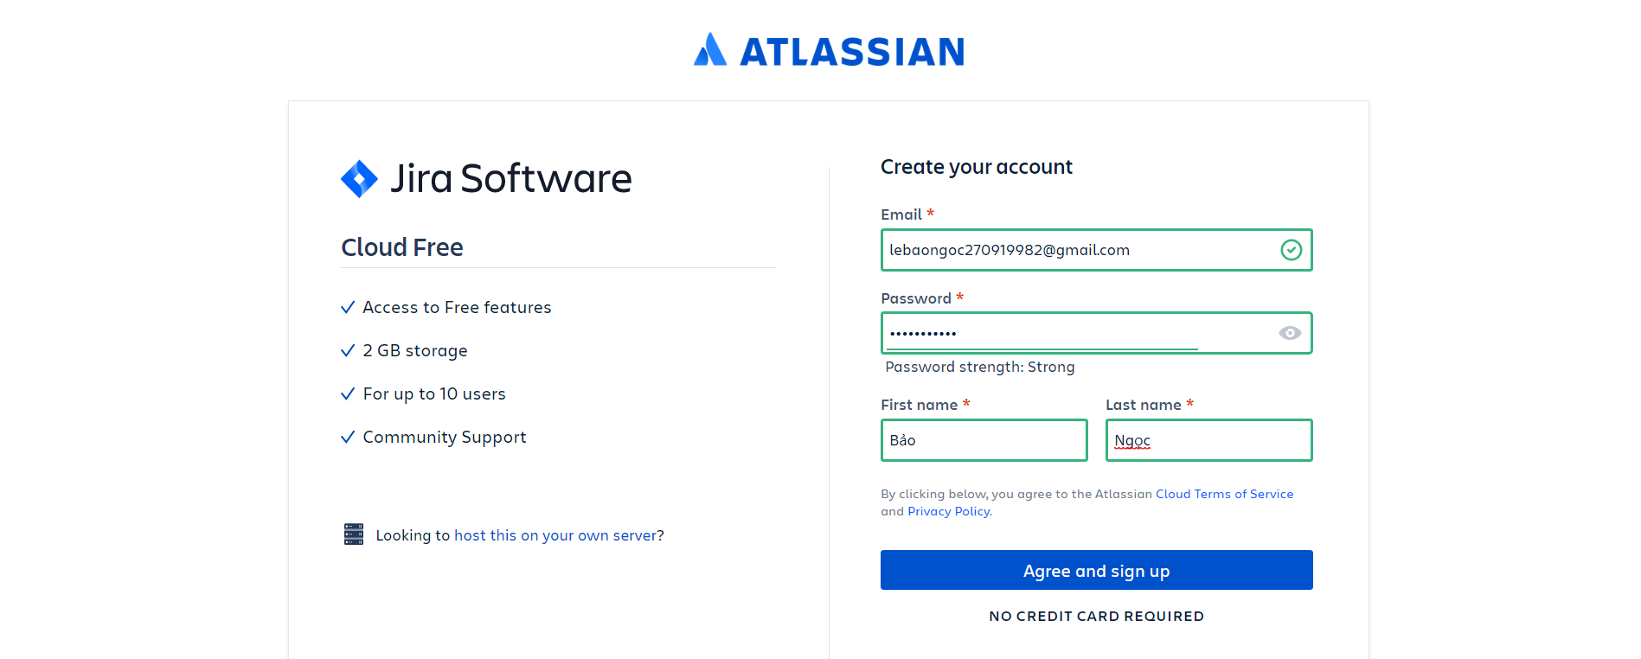BÁO CÁO THỰC HÀNH BUỔI 5 – JIRA

Đăng ký Jira

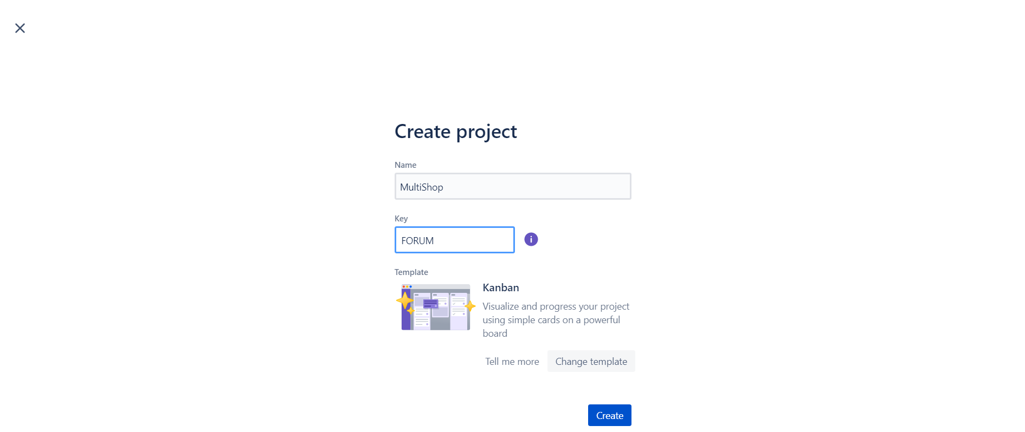

Create Project

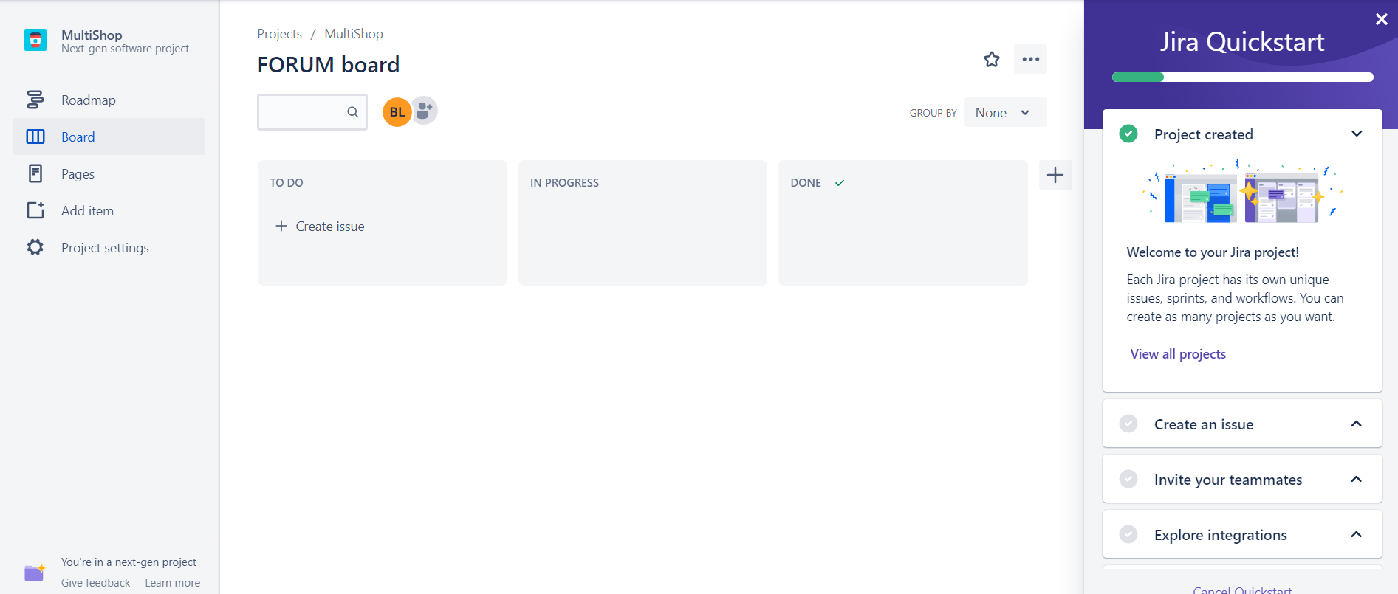

Home Jira Project

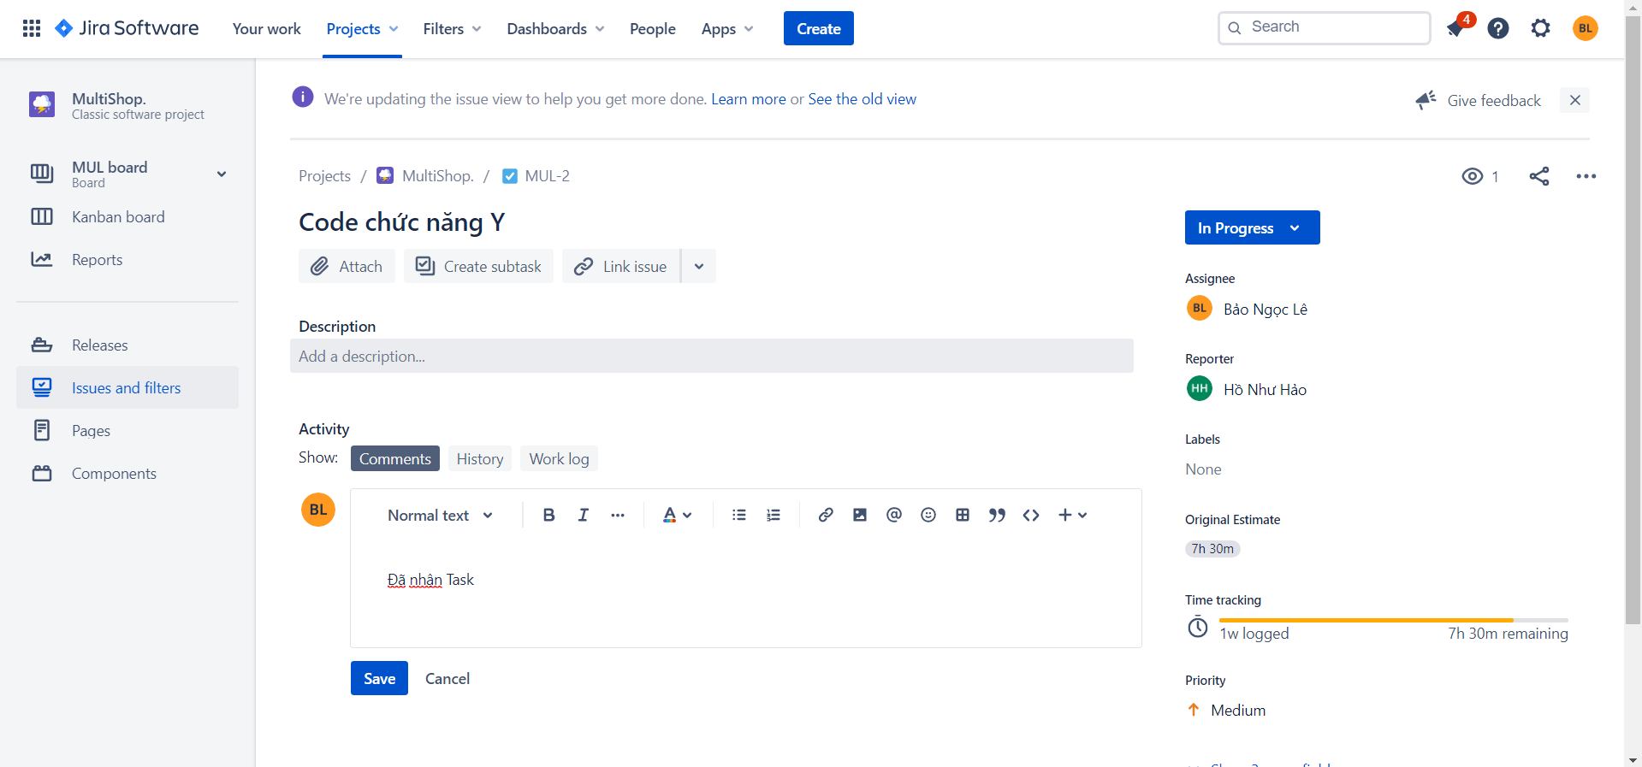

Comment nhận task từ Developer

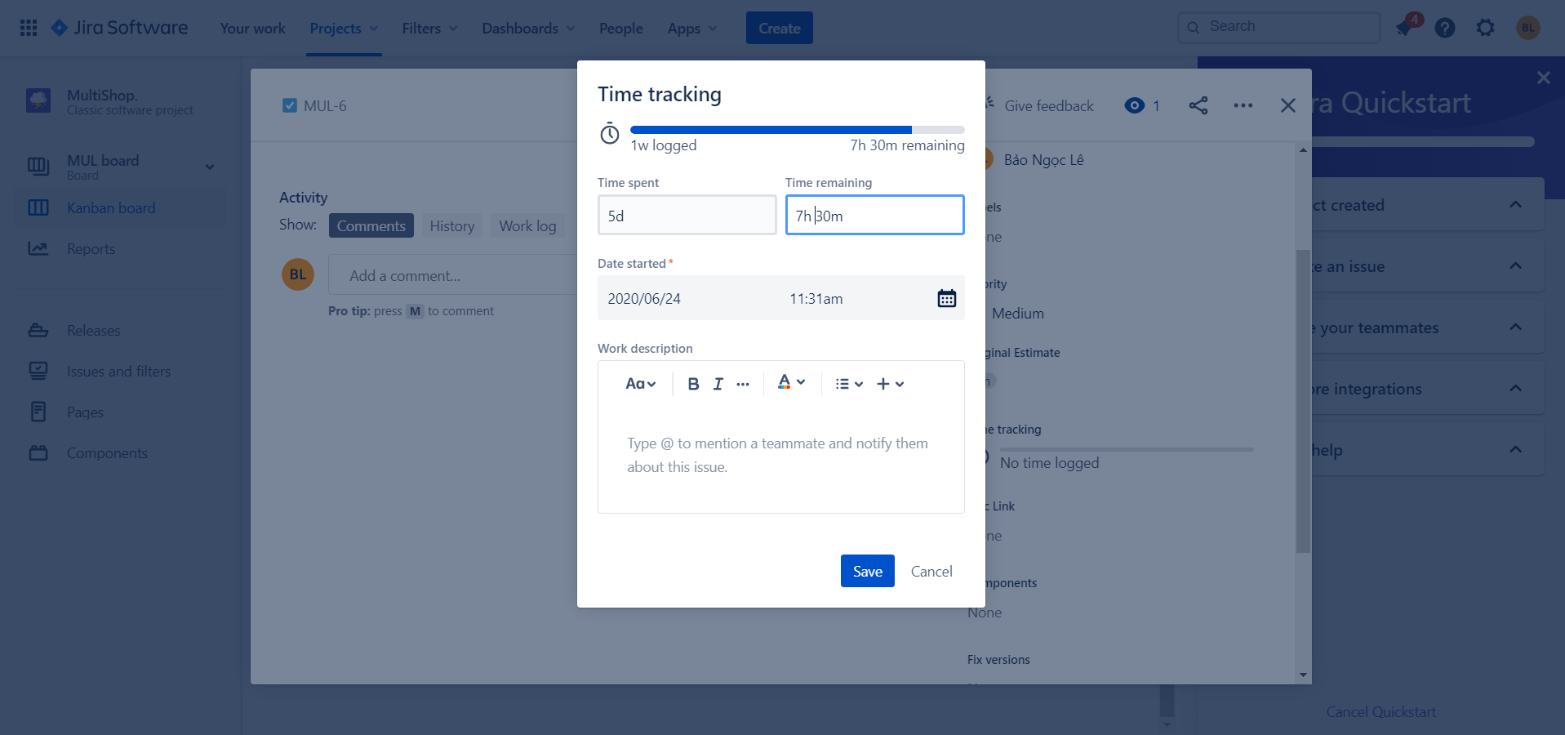

Tạo Task cho Test

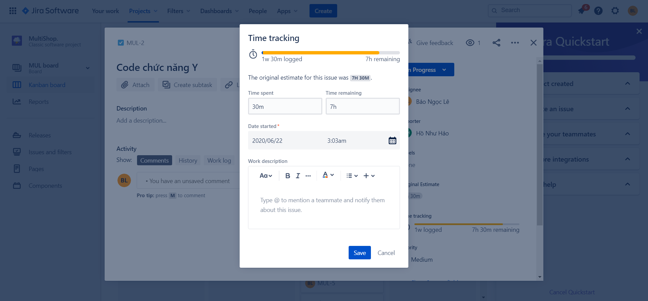

Tạo Log Work

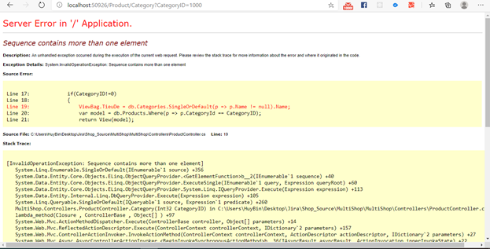

* Mức độ: Nguy hiểm và ngay lập tức
* Nguyên nhân do khi tham chiếu dữ liệu từ Database
* Khắc phục:



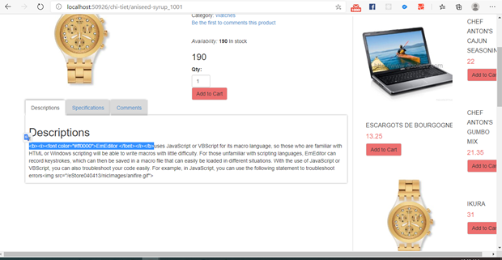

* Mức độ: bình thường
* Nguyên nhân do xuất các ký tự đặc biệt
* Khắc phục: Sử dụng Html Raw

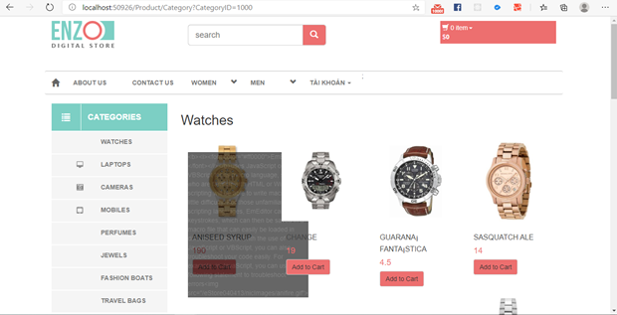

* Mức độ: bình thường
* Nguyên nhân do xuất các ký tự đặc biệt
* Khắc phục: Sử dụng Html Raw